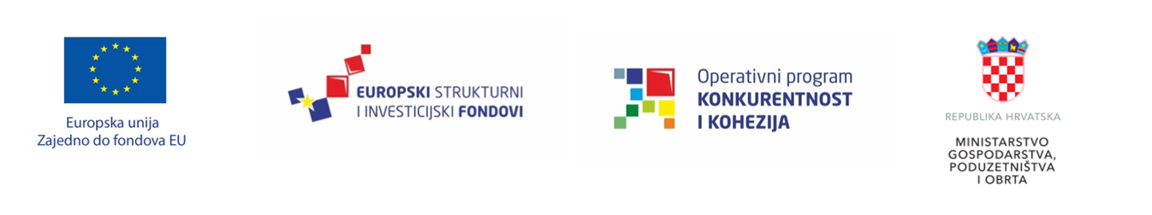

**Na Youtube kanalu Ministarstva gospodarstva dostupna edukacija za pozive certifikacije i inovacijskih vaučera**

Ministarstvo gospodarstva, poduzetništva i obrta organiziralo je 11. lipnja 2018. godine informativnu radionicu za dostavu projektnih prijedloga za pozive „Certifikacijom proizvoda do tržišta“ i „Inovacijski vaučeri za MPS-ove“, a cjelokupan sadržaj radionica dostupan je na Youtube kanalu Ministarstva gospodarstva, poduzetništva i obrta.

Sadržaj radionice podijeljen je na module prema nazivu Poziva:

Certifikacijom proizvoda do tržišta - video možete pogledati [ovdje](https://www.youtube.com/watch?v=rZxJjToBrLo&t=6s)  
Pitanja i odgovori - video možete pogledati [ovdje](https://www.youtube.com/watch?v=CWM04M6RCC4&t=6s)

Inovacijski vaučeri za MPS-ove - video možete pogledati [ovdje](https://www.youtube.com/watch?v=mVuCBpMrYl0&t=2s)  
Pitanja i odgovori - video možete pogledati [ovdje](https://www.youtube.com/watch?v=8ZjoChHZTiI&t=3s)

Na radionici su obrađene sve važne teme vezane uz Pozive od osnovnih informacija, uvjeta za prijavitelje, uvjeta za projekte, prihvatljivih aktivnosti i troškova, podnošenja projektnih prijedloga, postupka dodjele, ugovora o dodjeli bespovratnih sredstava i provedbe projekata.

Zagreb, 18. lipnja 2018.

*S poštovanjem,*

*Ministarstvo gospodarstva, poduzetništva i obrta*

[*javnost@mingo.hr*](mailto:javnost@mingo.hr)